Министерство образования Республики Беларусь

Учреждение образования «Белорусский государственный университет информатики и радиоэлектроники»

Факультет компьютерного проектирования

Кафедра проектирования информационно-компьютерных систем

Дисциплина «Системы баз данных»

«К ЗАЩИТЕ ДОПУСТИТЬ»

Руководитель курсовой работы

Канд.техн.наук, доцент

________________ Г.А. Пискун

___.___.2024

**ПОЯСНИТЕЛЬНАЯ ЗАПИСКА**

к курсовой работе

на тему:

«**ФИЗИЧЕСКИЕ ОСНОВЫ ПРОЕКТИРОВАНИЯ РАДИОЭЛЕКТРОННОГО СРЕДСТВА: РЕГУЛЯТОР МОЩНОСТИ НА ОСНОВЕ СИМИСТОРА ВТА16-600В**»

БГУИР КР 1-39 02 01 010 ПЗ

Выполнил студент группы 212601

ЗУБАРЬ Данила Сергеевич

________________________

(подпись студента)

Курсовая работа представлена на

проверку ___.___.2024

________________________

(подпись студента)

Минск 2024

**СОДЕРЖАНИЕ**

Введение……………………………………………………………………………

1. Общетехнический анализ проектируемого устройства ………….……..…. 4
   1. Анализ исходных данных. …………………………………………..…... 4
   2. .Описание принципа работы анализируемого устройства ……………. 5
   3. Анализ элементной базы устройства …………………………….………5
   4. Выбор и обоснование системы охлаждения …………………………… 5

**ВВЕДЕНИЕ**

В современном мире симисторные регуляторы мощности находят широкое применение в различных сферах техники, таких как управление электрическими нагрузками, системы освещения, обогреватели и электроприводы. Симисторные регуляторы обеспечивают точное и плавное управление мощностью, что делает их незаменимыми в устройствах, где необходимо регулировать тепловые и электрические процессы.

Симисторный регулятор мощности представляет собой электронное устройство, в основе которого лежит использование симисторов — полупроводниковых приборов, способных управлять током в обоих направлениях. Такие регуляторы обеспечивают высокую надежность и компактность, что особенно важно при создании современных электронных систем [1-2].

Одной из ключевых задач, возникающих при эксплуатации симисторных регуляторов, является эффективное управление их тепловым режимом. Повышение температуры симисторов при работе может привести к снижению их надежности, ухудшению характеристик или даже к выходу из строя. Это обусловлено высокой плотностью тока и значительными тепловыми потерями, возникающими в процессе работы устройства [3].

В условиях роста требований к эффективности и долговечности электронных систем разработка современных систем охлаждения становится все более актуальной. Адекватная тепловая защита симисторных регуляторов не только продлевает их срок службы, но и повышает надежность всей системы в целом.

Целью данной курсовой работы является обоснование и выбор наиболее эффективного метода охлаждения для симисторного регулятора мощности на основе анализа тепловых процессов, расчетов и моделирования.

В задачи исследования входят:

1. Анализ устройства симисторного регулятора мощности и его тепловых характеристик.
2. Проведение расчетов теплового режима для различных типов систем охлаждения, включая естественное и принудительное воздушное охлаждение, а также применение радиаторных конструкций.
3. Сравнение полученных результатов и обоснование выбора наиболее подходящей системы охлаждения.

В ходе выполнения работы применялись аналитические методы, тепловое моделирование, а также компьютерные программы для обработки и визуализации данных.

Актуальность исследования обусловлена необходимостью повышения надежности и эффективности работы электронных устройств. Разработка оптимальных систем охлаждения для симисторных регуляторов мощности позволит сократить затраты на обслуживание оборудования, повысить его долговечность и снизить энергетические потери.

1. **ОБЩЕТЕХНИЧЕСКИЙ АНАЛИЗ ПРОЕКТИРУЕМОГО УСТРОЙСТВА**
   1. **Анализ исходных данных**

Устройство предназначено для регулировки мощности ламп накаливания, паяльников, утюгов, водонагревателей, скорости вращения электродвигателей переменного тока болгарок, дрелей, вентиляторов и других нагрузок с питанием от переменного тока.

Основным элементом устройства является мощный симистор BTA16-600B производства ST Microelecronics, температура нагрева которого может составлять до 150°С. Регулировка мощности выполняется в ручном режиме, путем изменения сопротивления переменного резистора, который является основным регулятором. Так же имеется еще один резистор переменного сопротивления для регулировки минимальной мощности для крайнего левого положения основного регулятора.

Устройство разработано компанией Elmatrix для серийного производства. Схема электрическая принципиальная и изображение готового прибора (рисунок 1.1) взяты с сайта интернет-магазина [1].

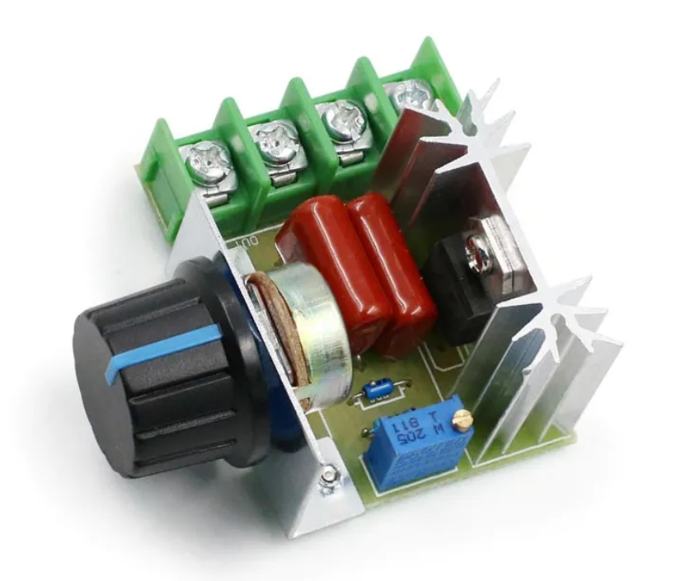

Рисунок 1.1 – Модуль электронный регулятора мощности

Технические характеристики регулятора мощности:

* максимальная мощность – 2000 Вт;
* входное напряжение – 220 В;
* регулировка мощности в диапазоне 0 … 100%
* выходное напряжение – 0 ... 220 В (только при подключенной нагрузке);
* габаритные размеры: 48 × 56 × 28 мм.

В результате анализа условий эксплуатации устройство будет использоваться по УХЛ 2.1. Так как устройство используется в макроклиматических районах с умеренным и холодным климатом. Устройство будет эксплуатироваться под навесом или в помещениях, где колебания температуры и влажности воздуха несущественно отличаются от колебаний на открытом воздухе и имеется сравнительно свободный доступ наружного воздуха, например, в палатках, кузовах, прицепах, металлических помещениях без теплоизоляции, а так же в оболочке комплектного изделия категории 1 (отсутствие прямого воздействия солнечного излучения и атмосферных осадков). Так же устройство может использоваться и в помещениях (объемах) с повышенной влажностью (например, в неотапливаемых и невентилируемых подземных помещениях, в том числе шахтах, подвалах, в почве, в таких судовых, корабельных и других помещениях, в которых возможно длительное наличие воды или частая конденсация влаги на стенах и потолке, в частности, в некоторых трюмах, в некоторых цехах текстильных, гидрометаллургических производств и т.п.).

Из ГОСТ 15150-69 учитывая исполнение изделия – УХЛ и категорию – 2 были взяты: значения температуры воздуха (приведены в таблице 1.1), величина изменения температуры окружающего воздуха за 8 часов, рабочие значения влажности воздуха.

|  |  |  |  |
| --- | --- | --- | --- |
| Таблица 1.1 – Значение температуры воздуха при эксплуатации, С°. | | | |
| Рабочее: | | Предельно рабочее: | |
| Верхнее | Нижнее | Верхнее | Нижнее |
| +40 | -45 | +45 | -50 |

Величина изменения температуры окружающего воздуха за 8 часов составляет 40 °С.

Рабочие значения влажности воздуха:

* относительная влажность (среднегодовое значение): 60% при 20°С;
* относительная влажность (верхнее значение): 100% при 25°С;

– абсолютная влажность, среднегодовое значение: 11 г‧м-3.

Указанное верхнее значение относительной влажности нормируется также при более низких температурах, при более высоких температурах относительная влажность ниже.

При нормированном верхнем значении 100% наблюдается конденсация влаги, при нормированных верхних значениях 80% или 98% конденсация влаги не наблюдается.

Для моделирования тепловых процессов в курсовой работе была выбрана программа *SolidWorks Flow Simulation*, так как она специализируется на решении задач электромагнитного, теплового и механического моделирования. *SolidWorks Flow Simulation* позволяет проводить точный анализ распределения тепла в различных материалах и конструкциях с учетом их физических свойств. Программа использует метод конечных элементов, что обеспечивает высокую точность при моделировании сложных тепловых процессов. Встроенные инструменты визуализации результатов и возможность адаптации параметров позволяют детально проанализировать тепловые явления и оптимизировать конструктивные решения, что делает *Flow Simulation* идеальным выбором для данной работы.

Для выполнения расчетов в курсовой работе была выбрана программа *MS Excel*, поскольку она предоставляет удобный и интуитивно понятный интерфейс для работы с таблицами и формулами. *Excel* позволяет автоматизировать вычисления, используя встроенные функции, что значительно ускоряет процесс расчета и минимизирует вероятность ошибок. Также программа поддерживает создание графиков и диаграмм, что упрощает визуализацию данных и их анализ. Универсальность *Excel* позволяет легко адаптировать её для решения различных математических задач, что делает её оптимальным инструментом для выполнения расчетов в рамках данной работы.

* 1. **Описание принципа работы анализируемого устройства**

Симисторный регулятор мощности работает на основе принципа фазового управления, позволяя регулировать подаваемую на нагрузку мощность путем изменения момента включения симистора в течение каждой полуволны переменного напряжения. Основные структурные компоненты устройства – симистор, динистор, RC-цепь (резисторы и конденсаторы), потенциометр и подстроечный резистор – совместно обеспечивают плавную регулировку мощности.

Когда напряжение сети (220 В) подается на регулятор, симистор вначале остается закрытым, не пропуская ток к нагрузке. В это время в управляющей цепи устройства, состоящей из резисторов и конденсаторов, начинает накапливаться заряд. Скорость накопления заряда зависит от положения основного потенциометра, который определяет время, необходимое для достижения порогового напряжения на динисторе.

Как только напряжение на конденсаторе достигает порогового значения, динистор открывается и передает сигнал на управляющий электрод симистора. В результате симистор тоже открывается, позволяя электрическому току пройти к нагрузке. Симистор остается в открытом состоянии до завершения текущей полуволны переменного напряжения, после чего автоматически закрывается, и процесс повторяется для следующей полуволны.

Изменяя положение потенциометра, можно регулировать фазу, при которой симистор включается в каждом цикле переменного тока. Чем позже симистор открывается в полуволне, тем меньше энергии поступает на нагрузку, что позволяет уменьшить среднюю мощность. Подстроечный резистор используется для точной настройки минимальной мощности, обеспечивая плавное регулирование даже при низких значениях основного потенциометра.

Таким образом, симисторный регулятор мощности эффективно регулирует подаваемую на нагрузку энергию, позволяя управлять яркостью ламп, скоростью работы электродвигателей или интенсивностью нагрева, делая его универсальным и удобным для различных применений.

* 1. **Анализ элементной базы устройства**

Элементная база симисторного регулятора мощности состоит из различных компонентов, каждый из которых выполняет свою уникальную функцию в обеспечении надежной и эффективной работы устройства. Рассмотрим каждый из элементов в отдельности, проанализировав их роль в функционировании регулятора.

Рассмотрим схему электрическую принципиальную, а также ее элементную базу (рисунок 1.2).

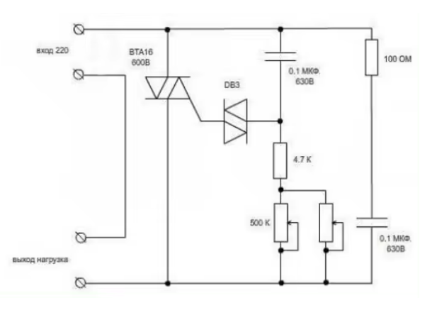

Рисунок 1.2 – Схема электрическая принципиальная

1. Симистор(ВТА16)

Симистор является ключевым элементом данного регулятора мощности. Это полупроводниковый прибор, который выполняет функцию электронного ключа, способного проводить ток в обоих направлениях при подаче управляющего сигнала на его управляющий электрод (Gate). В данной схеме используется симистор BTA16, рассчитанный на напряжение до 600 В и способный выдерживать ток до 16 А, что делает его подходящим для работы с сетевым напряжением 220 В и нагрузками средней мощности. Этот симистор имеет высокую стойкость к перенапряжениям и обеспечивает надежную коммутацию даже при высоких токах.

#### **Динистор (DB3)**

Динистор (DB3) — двунаправленный триггерный компонент, который служит для запуска симистора. Его основная задача — стабилизировать момент срабатывания симистора в каждом полупериоде. динистор остается закрытым до тех пор, пока напряжение на нем не достигнет определенного порогового значения (около 30 В). Как только это значение достигнуто, ди динистор ак открывается и передает импульс на управляющий электрод симистора, обеспечивая его включение. Использование динистора обеспечивает стабильное и повторяемое включение симистора, что важно для точного регулирования мощности.

#### **Потенциометр (500 кОм)**

Потенциометр — регулируемый резистор, позволяющий изменять сопротивление в цепи и тем самым влиять на фазовый угол включения симистора. В данной схеме потенциометр используется для плавной регулировки мощности, подаваемой на нагрузку. Изменяя сопротивление потенциометра, пользователь может изменять скорость заряда конденсатора, определяя момент, когда напряжение на динисторе достигнет порога срабатывания.

#### **Подстроечный резистор (4,7 кОм)**

Подстроечный резистор выполняет функцию точной настройки минимального уровня мощности, который подается на нагрузку при максимальном сопротивлении потенциометра. Он позволяет более гибко и точно настроить регулятор, чтобы обеспечить стабильную работу устройства даже при низких уровнях мощности. Этот элемент особенно важен для предотвращения полного отключения нагрузки при минимальных установках потенциометра.

#### **Конденсаторы (0.1 мкФ, 630 В)**

Конденсаторы емкостью 0.1 мкФ и рассчитанные на напряжение до 630 В играют ключевую роль в формировании временных характеристик устройства. Они используются для формирования RC-цепи вместе с потенциометром и резисторами, отвечая за накопление заряда и задержку подачи управляющего сигнала на симистор. Конденсаторы обеспечивают стабильность и надежность работы регулятора, предотвращая резкие скачки напряжения и обеспечивая плавное регулирование мощности.

#### **Резисторы (100 Ом, 4,7 кОм)**

Резисторы в данной схеме выполняют сразу несколько функций. Во-первых, они ограничивают ток в управляющей цепи, предотвращая повреждение чувствительных элементов, таких как динистор и симистор. Во-вторых, они помогают задать временные параметры заряда конденсаторов, что влияет на момент срабатывания симистора. Резисторы обеспечивают стабильность и безопасность работы устройства, контролируя токовые характеристики схемы.

1. **РАСЧЕТ ТЕПЛОВОГО РЕЖИМА РЭА ПРИ ЕСТЕСТВЕННОМ ВОЗДУШНОМ ОХЛАЖДЕНИИ**

В качестве сравнения были произведены расчеты по шести тепловым режимам работы: в герметичном корпусе, в герметичном с внутренним перемешиванием, герметичном с наружным обдувом, в оребрённом корпусе, в перфорированном корпусе, а также с принудительным воздушным охлаждением. Формулы были взяты из книги «Обеспечение тепловых режимов РЭС», авторы: Л.Л. Роткоп, Ю.Е. Спокойный [41].

* 1. **Расчет теплового режима РЭА в герметичном корпусе.**

Рассчитываем поверхность корпуса блока ():

где – горизонтальные размеры корпуса блока;

– вертикальный размер корпуса блока.

Определяем условную поверхность нагретой зоны ():

где – горизонтальные размеры корпуса блока;

– вертикальный размер корпуса блока;

– коэффициент заполнения.

Определяем удельную мощность корпуса блока ():

где – мощность, рассеиваемая нагретой зоной;

– поверхность корпуса блока.

Рассчитываем удельную мощность нагретой зоны ():

где – мощность, рассеиваемая нагретой зоной;

– условная поверхность нагретой зоны.

Находим коэффициент () в зависимости от удельной мощности корпуса:

где – удельная мощность корпуса блока.

Находим коэффициент () в зависимости от удельной мощности нагретой зоны:

где – удельная мощность нагретой зоны.

Находим коэффициент () в зависимости от давления среды вне корпуса:

где = 101325 Па – величина атмосферного давления снаружи корпуса аппарата.

Находим коэффициент () в зависимости от давления среды внутри корпуса:

где = 101325 Па – величина атмосферного давления внутри корпуса аппарата.

Определяем перегрев корпуса блока ():

Рассчитаем перегрев нагретой зоны ():

Определяем средний перегрев воздуха в блоке ():

Определяем удельную мощность элемента ():

Рассчитываем перегрев поверхности элемента ():

Рассчитываем перегрев окружающей элемент среды ():

Определяем температуру корпуса блока ():

Определяем температуру нагретой зоны ():

К.

Определяем температуру поверхности элемента ():

Определяем среднюю температуру воздуха в блоке ():

Определяем температуру окружающей элемент среды ():

Проведя расчеты для герметичного корпуса, можно сказать, что наибольшая температура поверхности элемента (симистора ВТА16-600В) составляет 425,7 К (или 132,7°С). Полученная температура превышает верхний предел рабочей температуры элемента, которая составляет 423 К (или 150°С). Температура окружающей элемент среды равна 400 К (107°С). Температура нагретой зоны составляет 368 К (75 °С). Температура корпуса блока равна 345 К (52°С). Температура воздуха в блоке составляет 356 К (эквивалентно 83°С). Температура самого нагревающегося элемента превышает предельную температуру.

* 1. **Расчет теплового режима РЭА в герметичном корпусе с внутренним перемешиванием**

Рассчитываем поверхность корпуса блока ():

где – горизонтальные размеры корпуса блока;

– вертикальный размер корпуса блока.

Определяем условную поверхность нагретой зоны ():

где – горизонтальные размеры корпуса блока;

– вертикальный размер корпуса блока;

– коэффициент заполнения.

Определяем удельную мощность корпуса блока ():

где – мощность, рассеиваемая нагретой зоной;

– поверхность корпуса блока.

Рассчитываем удельную мощность нагретой зоны ():

где – мощность, рассеиваемая нагретой зоной;

– условная поверхность нагретой зоны.

Находим коэффициент () в зависимости от удельной мощности корпуса:

где – удельная мощность корпуса блока.

Находим коэффициент () в зависимости от удельной мощности нагретой зоны:

где – удельная мощность нагретой зоны.

Находим коэффициент () в зависимости от давления среды вне корпуса:

где = 101325 Па – величина атмосферного давления снаружи корпуса аппарата.

Рассчитываем объем воздуха в блоке ():

где – горизонтальные размеры корпуса блока;

– вертикальный размер корпуса блока;

– коэффициент заполнения.

Рассчитываем среднюю скорость перемешивания воздуха в блоке ():

Для радиатора есть возможность установки вентилятора. Данный вентилятор имеет следующие параметры: высота – 25 мм, ширина –25 мм, глубина – 10 мм, производительность – 0,00018 /с [45]. Поэтому:

где – производительность вентилятора;

– 0,6 /кг;

– объем воздуха в блоке.

Определяем коэффициент в зависимости от средней скорости перемешивания c помощью графика, изображенного на рисунке 2.1:

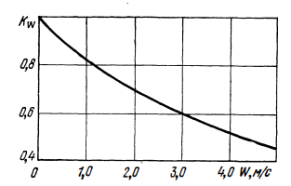

Рисунок 2.1 – Зависимость от скорости перемешивания

Так как средняя скорость перемешивания воздуха в блоке равна 0,8 м/с, то, по графику, .

Определяем перегрев корпуса блока ():

Рассчитываем перегрев нагретой зоны ():

Определяем средний перегрев воздуха в блоке ():

Определяем удельную мощность элемента ():

Рассчитываем перегрев поверхности элемента ():

Рассчитываем перегрев окружающей элемент среды ():

Определяем температуру корпуса блока ():

Определяем температуру нагретой зоны ():

К.

Определяем температуру поверхности элемента ():

Определяем среднюю температуру воздуха в блоке ():

Определяем температуру окружающей элемент среды ():

Проведя расчеты для герметичного корпуса с внутренним перемешиванием, можно сказать, что наибольшая температура поверхности элемента (симистора *BTA16-600B*) составляет 376 К (103°С). Полученная температура не превышает верхний предел рабочей температуры симистора, которая составляет 423 К (150°С). Температура окружающей элемент среды равна 360 К (83°С). Температура нагретой зоны составляет 348 К (75°С). Температура корпуса блока равна 320 К (47°С). Температура воздуха в блоке составляет 356 К (83°С).

Сравнивая полученные результаты из пунктов 2.1 и 2.2, можно увидеть, что внутреннее перемешивание воздуха в блоке положительно влияет на охлаждение всего устройства. Благодаря вентилятору, установленному в корпусе, температуры снизились на 3 – 8 °С.

* 1. **Расчет теплового режима РЭС в герметичном корпусе с наружным обдувом**

Рассчитываем поверхность корпуса блока ():

где – горизонтальные размеры корпуса блока;

– вертикальный размер корпуса блока.

Определяем условную поверхность нагретой зоны ():

где – горизонтальные размеры корпуса блока;

– вертикальный размер корпуса блока;

– коэффициент заполнения.

Определяем удельную мощность корпуса блока ():

где – мощность, рассеиваемая нагретой зоной;

– поверхность корпуса блока.

Рассчитываем удельную мощность нагретой зоны ():

где – мощность, рассеиваемая нагретой зоной;

– условная поверхность нагретой зоны.

Находим коэффициент () в зависимости от удельной мощности корпуса:

где – удельная мощность корпуса блока.

Находим коэффициент () в зависимости от удельной мощности нагретой зоны:

где – удельная мощность нагретой зоны.

Находим коэффициент () в зависимости от давления среды внутри корпуса:

где = 101325 Па – величина атмосферного давления внутри корпуса аппарата.

Находим перегрев между нагретой зоной и корпусом блока ():

= (

Рассчитываем перегрев корпуса блока с наружным обдувом ().

Для начала определим скорость обдува () по формуле:

где *D* – диаметр вентилятора;

*N* – количество оборотов в минуту [Вставить ссылку].

Рассчитываем перегрев корпуса блока с наружным обдувом ():

Определяется перегрев нагретой зоны блока с наружным обдувом ():

.

Определим средний перегрев воздуха в блоке ():

Определяем удельную мощность элемента ():

Рассчитываем перегрев поверхности элемента ():

Рассчитываем перегрев окружающей элемент среды ():

Определяем температуру корпуса блока ():

Определяем температуру нагретой зоны ():

Определяем температуру поверхности элемента ():

Определяем среднюю температуру воздуха в блоке ():

Определяем температуру окружающей элемент среды ():

Проведя расчеты для герметичного корпуса с наружным обдувом, можно сказать, что наибольшая температура поверхности элемента (симистора *BTA16-600B*) составляет 352 К (79°С). Полученная температура не превышает верхний предел рабочей температуры симистора, которая составляет 423 К (или 150°С). Температура окружающей элемент среды равна 351К (78°С). Температура нагретой зоны составляет 346 К (73°С). Температура корпуса блока равна 323 К (50°С). Температура воздуха в блоке составляет 339 К (66°С).

Сравнивая полученные результаты из пунктов 2.1, 2.2 и 2.3, можно увидеть, что наружный обдув корпуса положительно влияет на охлаждение всего устройства. Благодаря внешнему обдуву температуры снизились на 9 – 24 °С по сравнению с температурами герметичного корпуса без внешнего обдува. Так же в данном типе корпуса наблюдается значительное снижение температуры нагретой зоны, что обеспечивает нормальное функционирование других элементов платы.

* 1. **Расчет теплового режима РЭС в герметичном оребрённом корпусе**

Рассчитываем поверхность корпуса блока ():

где – горизонтальные размеры корпуса блока;

– вертикальный размер корпуса блока.

Определяем условную поверхность нагретой зоны ():

где – горизонтальные размеры корпуса блока;

– вертикальный размер корпуса блока;

– коэффициент заполнения.

Определяем удельную мощность корпуса блока ():

где – мощность, рассеиваемая нагретой зоной;

– поверхность корпуса блока.

Рассчитываем удельную мощность нагретой зоны ():

где – мощность, рассеиваемая нагретой зоной;

– условная поверхность нагретой зоны.

Находим коэффициент () в зависимости от удельной мощности корпуса:

где – удельная мощность корпуса блока.

Находим коэффициент () в зависимости от удельной мощности нагретой зоны:

где – удельная мощность нагретой зоны.

Находим перегрев между нагретой зоной и корпусом блока ():

=

Определим поверхность оребрённого корпуса блока.

Пусть ребра располагаются на трех сторонах корпуса. Ширина ребра – 0,002 м, высота ребра – 0,025 м Количество ребер на одной стороне – 10. Исходя из этого определим поверхность корпуса, не занятую ребрами () и поверхность ребер ():

где – горизонтальные размеры корпуса блока;

– вертикальный размер корпуса блока;

– ширина ребра;

– высота ребра;

– количество рёбер;

Рассчитаем поверхность оребрённого корпуса блока ():

Рассчитывается удельная мощность оребрённого корпуса блока ():

Находим коэффициент (**)** в зависимости от оребрённого корпуса блока:

где – удельная мощность оребренного корпуса блока.

Находим коэффициент в зависимости от давления среды вне корпуса:

где = 101325 Па – величина атмосферного давления снаружи корпуса аппарата.

Находим коэффициент в зависимости от давления среды внутри корпуса:

где = 101325 Па – величина атмосферного давления внутри корпуса аппарата.

Рассчитывается перегрев оребрённого корпуса ():

Рассчитывается средний перегрев воздуха в блоке ():

.

Определяется средний перегрев воздуха в блоке ():

Определяем удельную мощность элемента ():

Рассчитываем перегрев поверхности элемента ():

Рассчитываем перегрев окружающей элемент среды ():

Определяется температура корпуса блока ():

.

Определяется температура нагретой зоны ():

Определяется температура поверхности элемента ():

Определяется средняя температура воздуха в блоке ():

Определяется температура окружающей элемент среды ():

Проведя расчеты для герметичного оребренного корпуса, можно сказать, что наибольшая температура поверхности элемента (симистора ВТА16-600В) составляет 372 К (или 99°С). Полученная температура не превышает верхний предел рабочей температуры элемента, которая составляет 423 К (или 150°С). Температура окружающей элемент среды равна 350 К (эквивалентно 77°С). Температура нагретой зоны составляет 355 К (эквивалентно 82°С). Температура корпуса блока равна 332 К (эквивалентно 59°С). Температура воздуха в блоке составляет 355 К (эквивалентно 82°С), что превышает температуру окружающей среды на 37 °С.

Сравнивая полученные результаты из пунктов 2.3 и 2.4, можно увидеть, что они практически идентичны. Оребренный корпус так же положительно влияет на охлаждение всего устройства, как и наружный обдув. Полученные температуры достигаются благодаря ребрам, которые увеличивают площадь отводящей тепло поверхности практически в 5 раз.

# **Расчет теплового режима РЭС в перфорированном корпусе**

Рассчитываем поверхность корпуса блока ():

где – горизонтальные размеры корпуса блока;

– вертикальный размер корпуса блока.

Определяем условную поверхность нагретой зоны ():

где – горизонтальные размеры корпуса блока;

– вертикальный размер корпуса блока;

– коэффициент заполнения.

Определяем удельную мощность корпуса блока ():

где – мощность, рассеиваемая нагретой зоной;

– поверхность корпуса блока.

Рассчитываем удельную мощность нагретой зоны ():

где – мощность, рассеиваемая нагретой зоной;

– условная поверхность нагретой зоны.

Находим коэффициент () в зависимости от удельной мощности корпуса:

где – удельная мощность корпуса блока.

Находим коэффициент () в зависимости от удельной мощности нагретой зоны:

где – удельная мощность нагретой зоны.

Находим коэффициент в зависимости от давления среды вне корпуса:

где = 101325 Па – величина атмосферного давления снаружи корпуса аппарата.

Находим коэффициент в зависимости от давления среды внутри корпуса:

где = 101325 Па – величина атмосферного давления внутри корпуса аппарата.

Рассчитываем площадь перфорационных отверстий (n=44, d= 4 мм) ():

Рассчитываем коэффициент перфорации ():

Находим коэффициент в зависимости от коэффициента перфораций по графику на рисунке 2.2:

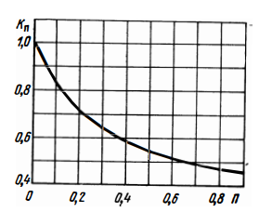

Рисунок 2.2 – Зависимость от коэффициента перфорации

Поскольку , то, по графику, .

Определяем перегрев корпуса блока ():

Определяем перегрев нагретой зоны ():

Определяем средний перегрев воздуха в блоке ():

Определяем удельную мощность элемента ():

Рассчитываем перегрев поверхности элемента ():

Рассчитываем перегрев окружающей элемент среды ():

Определяем температуру корпуса блока ():

Определяем температуру нагретой зоны ():

Определяем температуру поверхности элемента ():

Определяем среднюю температуру воздуха в блоке ():

Определяем температуру окружающей элемент среды ():

Проведя расчеты для перфорированного корпуса, можно сказать, что наибольшая температура поверхности элемента (симистора ВТА16-600В) составляет 361 К (или 88°С). Полученная температура не превышает верхний предел рабочей температуры симистора, которая составляет 423 К (или 150°С). Температура окружающей элемент среды равна 344 К (эквивалентно 71°С). Температура нагретой зоны составляет 345 К (эквивалентно 72°С). Температура корпуса блока равна 323 К (эквивалентно 50°С). Температура воздуха в блоке составляет 331 К (эквивалентно 58°С), что превышает температуру окружающей среды на 13 °С.

Сравнивая полученные результаты из данного пункта с предыдущими, можно увидеть, что температуры в перфорированном корпусе оказались ниже, чем температуры в герметичном и герметичном с внутренним перемешиванием. Однако, перфорированный корпус не так хорошо справляется с перегревом в сравнении с оребрённым и герметичным с наружным обдувом корпусам.

# **Расчет теплового режима РЭС при принудительном воздушном охлаждении**

Для расчетов воспользуемся вентилятором *EE*40101*S*1*-*999*-A* [47].

Определим средний перегрев воздуха в блоке.

Для этого необходимо найти массовый расход охлаждающего воздуха по формуле:

где *Q –* объемный расход [48];

*–* 1,128 кг/м³ – плотность воздуха [49].

Рассчитаем массовый расход охлаждающего воздуха ():

Рассчитаем средний перегрев воздуха в блоке:

|  |  |
| --- | --- |
|  |  |

Определяем площадь поперечного в направлении продува сечения корпуса блока:

Находим коэффициент () в зависимости от массового расхода охлаждающего воздуха по графику, представленному на рисунке 2.3:

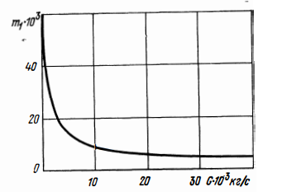

Рисунок 2.3 – Зависимость *m*1 от расхода воздуха

По графику:

Находим коэффициент () в зависимости от поперечного в направлении продува сечения корпуса блока по графику, представленному на рисунке 2.4:

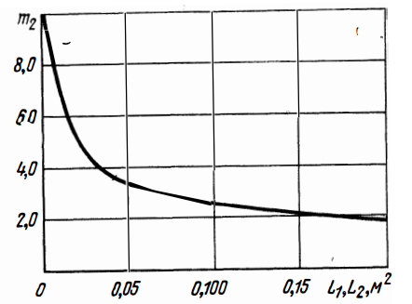

Рисунок 2.4 – Зависимость от поперечного сечения корпуса аппарата

По графику:

Находим коэффициент () в зависимости от длины корпуса блока в направлении продува по графику, представленному на рисунке 2.5:

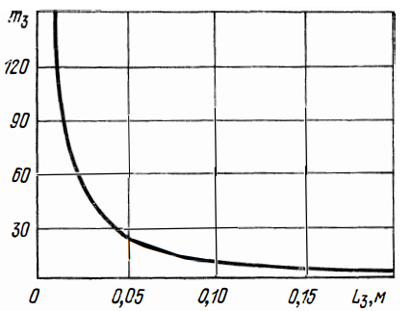

Рисунок 2.5 – Зависимость *m*3 от пути движения воздуха

По графику:

Находим коэффициент () в зависимости от коэффициента заполнения по графику, представленному на рисунке 2.6:

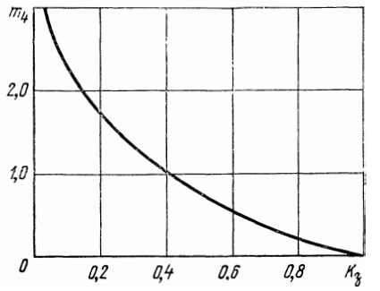

Рисунок 2.6 – Зависимость от коэффициента заполнения

По графику:

Рассчитываем перегрев нагретой зоны блока с принудительным охлаждением ():

Находим условную поверхность нагретой зоны ():

Рассчитываем удельную мощность нагретой зоны ():

Определяем удельную мощность элемента ():

Рассчитываем перегрев поверхности элемента ():

Рассчитываем перегрев окружающей среды у элемента ():

Определяем температуру нагретой зоны ():

Определяем среднюю температуру воздуха в блоке ():

Определяем температуру воздуха на выходе из блока ():

Определяем температуру поверхности элемента ():

Определяем температуру окружающего элемент воздуха ():

Проведя расчеты для принудительного охлаждения, можно увидеть, что наибольшая температура поверхности элемента (симистора *ВТА16-600В*) составляет около 325 К (это значение эквивалентно 52°С), что является самой оптимальной температурой для работы тиристора. В то же время температура нагретой зоны составляет 321 К (эквивалентно 48°С). Температура воздуха в блоке составляет 313 К (эквивалентно 40°С), что практически равно температуре снаружи. Это наилучший результат, среди всех представленных ранее.

# **3 АНАЛИЗ ПОЛУЧЕННЫХ РЕЗУЛЬТАТОВ РАСЧЕТА ТЕПЛОВОГО РЕЖИМА РЭС**

## **3.1 Обработка и анализ данных проведенного расчета**

Для наглядного сравнения температур различных областей устройства были построены гистограммы.

Гистограммы сравнения показателей температур в зависимости от теплового режима РЭС представлены на рисунках 3.1-3.5:

1 - герметичный корпус; 2 - геметичный корпус с внутренним перемешиванием;

3 - герметичный корпус с наружным обдувом; 4 - герметичный оребренный корпус;

5 - перфорированный корпус ; 6 - корпус с принудительным воздушным охлаждением.

Рисунок 3.1 – Гистограмма зависимости температуры корпуса блока   
от типа охлаждения

Из данной гистограммы видно, что худшие результаты достигнуты в герметичном корпусе и в герметичном корпусе с внутренним перемешиванием, и составляют 344 К (эквивалентно 71°С). В то же время лучшие результаты достигнуты в корпусе с принудительным охлаждением 314 К (эквивалентно 41°С), в корпусе с наружным обдувом 323 К (эквивалентно 50°С).

1 - герметичный корпус; 2 - геметичный корпус с внутренним перемешиванием;

3 - герметичный корпус с наружным обдувом; 4 - герметичный оребренный корпус;

5 - перфорированный корпус ; 6 - корпус с принудительным воздушным охлаждением.

Рисунок 3.2 – Гистограмма зависимости температуры нагретой зоны

от типа охлаждения

Температура нагретой зоны достигает своего пика в герметичном корпусе – 368 К (эквивалентно 95°С). Лучшие результаты показывают корпус с принудительным воздушным охлаждением – 320 К (эквивалентно 47°С) и герметичный корпус с наружным обдувом – 340 К (эквивалентно 67°С).

1 - герметичный корпус; 2 - геметичный корпус с внутренним перемешиванием;

3 - герметичный корпус с наружным обдувом; 4 - герметичный оребренный корпус;

5 - перфорированный корпус ; 6 - корпус с принудительным воздушным охлаждением.

Рисунок 3.3 – Гистограмма зависимости температуры поверхности

элемента от типа охлаждения

Из гистограммы видно, что худшие результаты достигнуты в герметичном корпусе и составляют 425 (эквивалентно 152°С). Лучшие результаты достигнуты в корпусе с принудительным воздушным охлаждением – 325 К (эквивалентно 52°С) и в герметичном корпусе с наружным обдувом – 352 К (эквивалентно 79°С).

1 - герметичный корпус; 2 - геметичный корпус с внутренним перемешиванием;

3 - герметичный корпус с наружным обдувом; 4 - герметичный оребренный корпус;

5 - перфорированный корпус ; 6 - корпус с принудительным воздушным охлаждением.

Рисунок 3.4 – Гистограмма зависимости средней температуры воздуха

в блоке от типа охлаждения

Наименьшая средняя температура воздуха в блоке приходится на корпус с принудительным воздушным охлаждением и составляет 318 К (эквивалентно 45°С), что является равным температуре окружающей среды. Наибольшие средние температуры воздуха в блоке приходятся на герметичный корпус и герметичный корпус с внутренним перемешиванием, и составляют 356 К и 354 К соответственно (эквивалентно 83°С и 85°С).

1 - герметичный корпус; 2 - геметичный корпус с внутренним перемешиванием;

3 - герметичный корпус с наружным обдувом; 4 - герметичный оребренный корпус;

5 - перфорированный корпус ; 6 - корпус с принудительным воздушным охлаждением.

Рисунок 3.5 – Гистограмма зависимости температуры окружающей среды от типа охлаждения

Температура окружающей элемент среды достигает 400 К (эквивалентно 127°С) в герметичном корпусе и 360 К (эквивалентно 87°С) в герметичном корпусе с внутренним перемешиванием, а в перфорированном корпусе составляет 343 К (эквивалентно 70°С) и 350 К (эквивалентно 77°С) в герметичном оребрённом корпусе. Температура в герметичном корпусе с наружным обдувом составляет 351 К (эквивалентно 78°С), в корпусе с принудительным воздушным охлаждением составляет 318 К (эквивалентно 45°С).

После проведения анализа гистограмм результатов можно сказать, что корпус с принудительным воздушным охлаждением является самым эффективным, за ним идут герметичный корпус с наружным обдувом и перфорированный корпус, а герметичный и герметичный с внутренним перемешиванием – наоборот, являются самыми худшими вариантами из предложенных. Герметичный оребрённый корпус показал средние результаты, удовлетворяющими требованиям.

## **3.2 Определение адекватности полученных расчетных значений**

Для представления температур при различных тепловых режимах работы регулятора были составлены тепловые модели с помощью программного комплекса *SolidWorks Flow Simulation*.

Результаты моделирования представлены на рисунках 3.6 - 3.11:

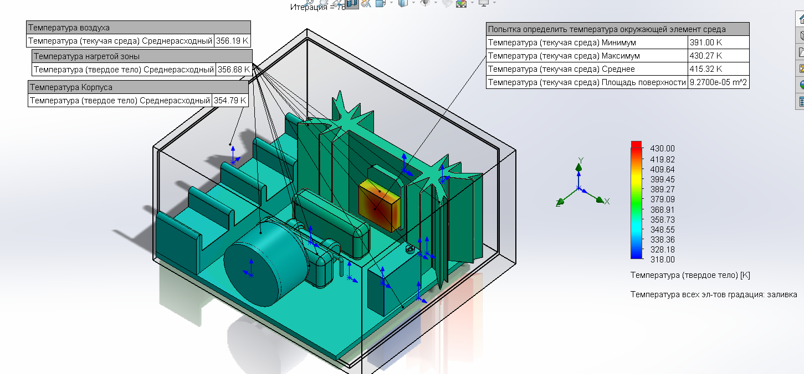

Рисунок 3.6 – Тепловая картина поля в герметичном корпусе

Герметичный корпус для РЭС представляет собой защитное, плотное и герметичную оболочку, которая предотвращает проникновение пыли, влаги или других внешних факторов внутрь аппарата. Герметичный корпус обеспечивает сохранность и работоспособность электронных компонентов и узлов в различных условиях эксплуатации, включая агрессивные среды, высокие или низкие температуры, давление и т.д. Он защищает аппарат от внешних воздействий, предотвращает повреждения и продлевает срок его службы [42].

Тепловая картина (рисунок 3.6) показывает, что максимальная температура, которая достигается в герметичном корпусе, составляет 430 К (или 157°С), что превышает рабочую температуру симимстора, которая составляет 423 К (или 150°С). В то же время температура окружающей элемент среды, из-за нагрева чипа, достигает 405 К (эквивалентно 132°С). Температура нагретой зоны составляет 356 К (эквивалентно 83°С). Данный тип охлаждения является наименее эффективным, только при таком способе охлаждения исследуемый элемент достигает температуры больше предельно допустимой.

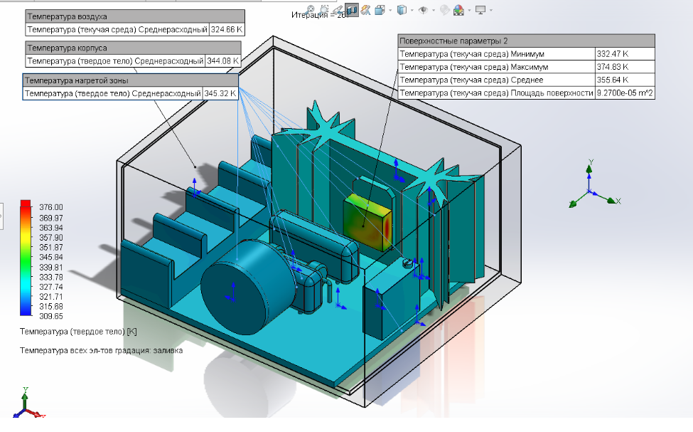

Рисунок 3.7 – Тепловая картина поля в герметичном корпусе с внутренним перемешиванием

Герметичной корпус с внутренним перемешиванием – это герметичный корпус, в котором воздух распределяется в соответствии с законами конвекции [50].

Тепловая картина (рисунок 3.7) показывает, что максимальная температура, которая достигается в герметичном корпусе с внутренним перемешиванием, составляет 374 К (или 101°С). В то же время температура окружающей элемент среды, из-за нагрева транзистора, достигает 355 К (эквивалентно 82°С). Температура нагретой зоны составляет 345 (эквивалентно 72°С). Внутреннее перемешивание положительно сказалось на температуре РЭС.

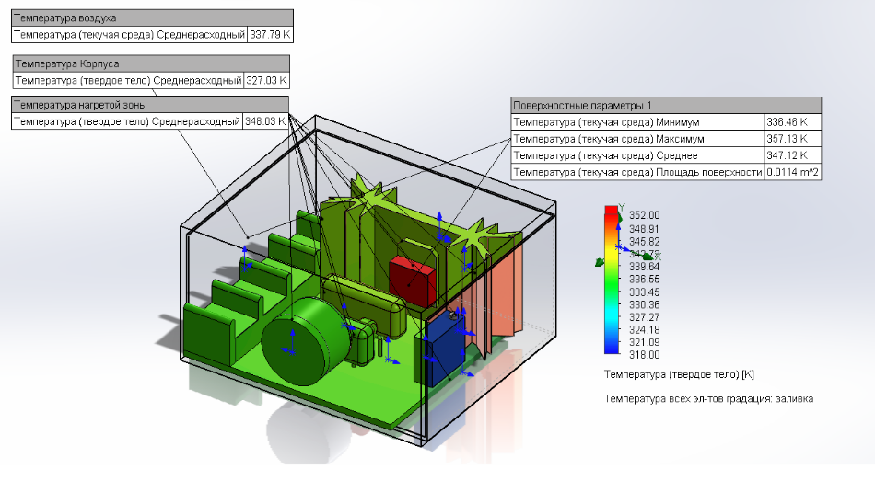

Рисунок 3.8 – Тепловая картина поля в герметичном корпусе с наружным обдувом

Герметичный корпус с наружным обдувом – это герметичный корпус, который охлаждается внешним потоком воздуха [50].

Тепловая картина (рисунок 3.8) показывает, что максимальная температура, которая достигается в герметичном корпусе с наружным обдувом, составляет 358 К (или 84°С). Наружный обдув поспособствовал снижению температуры транзистора на 72 К по сравнению с герметичным корпусом. Температура окружающей элемент среды снизилась и составила 347 К (эквивалентно 74°С). Температура нагретой зоны также уменьшилась – 348 К (эквивалентно 73°С). Температура корпуса блока упала до 327 К (или 54°С).

Данный тип охлаждения является более эффективным по сравнению с предыдущими, поскольку для наружного обдува был выбран мощный вентилятор. Так же данный тип охлаждения приводит к снижению температуры до такого момента, что она удовлетворяет требованиям всех элементов электронного модуля.

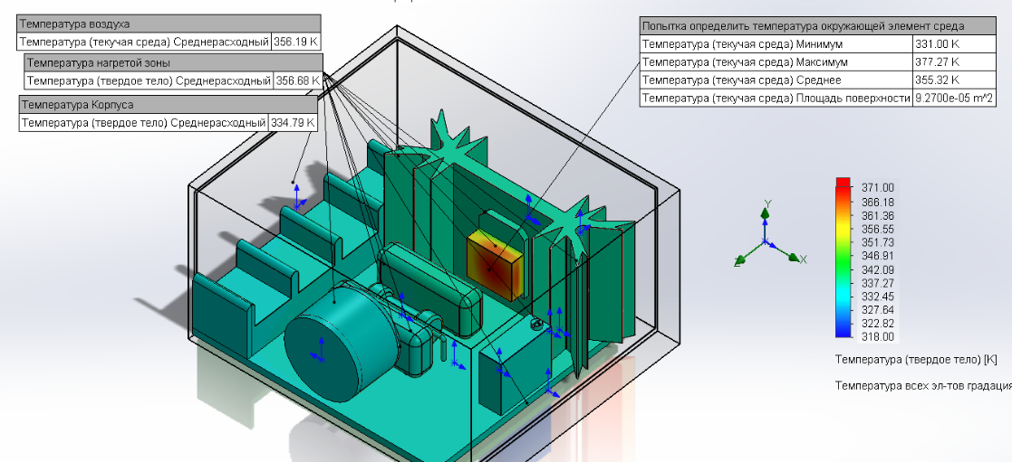

Рисунок 3.9 – Тепловая картина поля в оребрённом корпусе

Герметичный оребренный корпус – это герметичный корпус, поверхность которого покрыта ребрами, что увеличивает его площадь в несколько раз и улучшает теплоотдачу [41].

Тепловая картина (рисунок 3.9) показывает, что максимальная температура, которая достигается в герметичном оребренном корпусе, составляет 377 К (или 104°С). Температура окружающей элемент среды составила 355 К (эквивалентно 82°С). Температура нагретой зоны – 356 К (или 84°С). Температура корпуса блока составляет 334 К (эквивалентно 61°С).

Данный тип охлаждения показал результат, близкий к герметичному корпусу с наружным обдувом. Температуры оребренного корпуса меньше, чем у герметичного в среднем на 20 К.

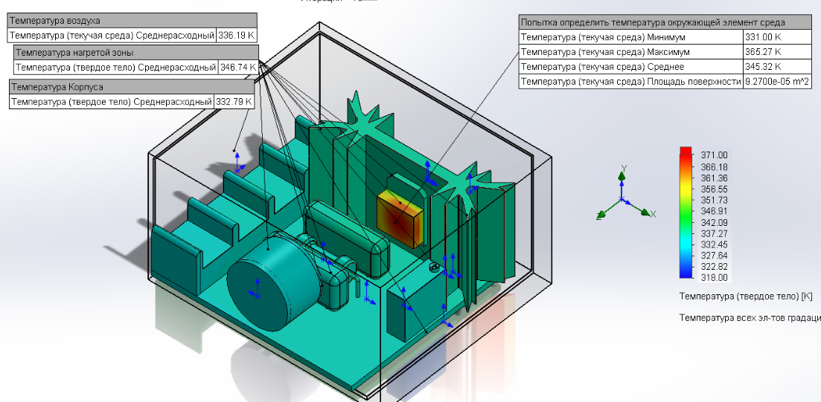

Рисунок 3.10 – Тепловая картина поля в перфорированном корпусе

Перфорированный корпус – это корпус, имеющий перфорированную структуру. В таком случае конвективный теплообмен в основном происходит между элементами РЭА и окружающей средой (воздухом), проникающей сквозь перфорации [41].

Тепловая картина (рисунок 3.10) показывает, что максимальная температура, которая достигается в перфорированном корпусе, составляет 365 К (или 92°С). Перфорационные отверстия в корпусе положительно повлияли на снижение температуры симистора и всей системы в целом. Температура окружающей элемент среды составила 345 К (эквивалентно 72°С). Температура нагретой зоны – 346 К (или 73°С). Температура корпуса блока составляет 332 К (или 59°С)

Данный тип охлаждения показал средний результат, по сравнению с остальными вариантами охлаждения. Температуры, полученные при расчетах для перфорированного корпуса схожи с температурами герметичного корпуса с внутренним перемешиванием.

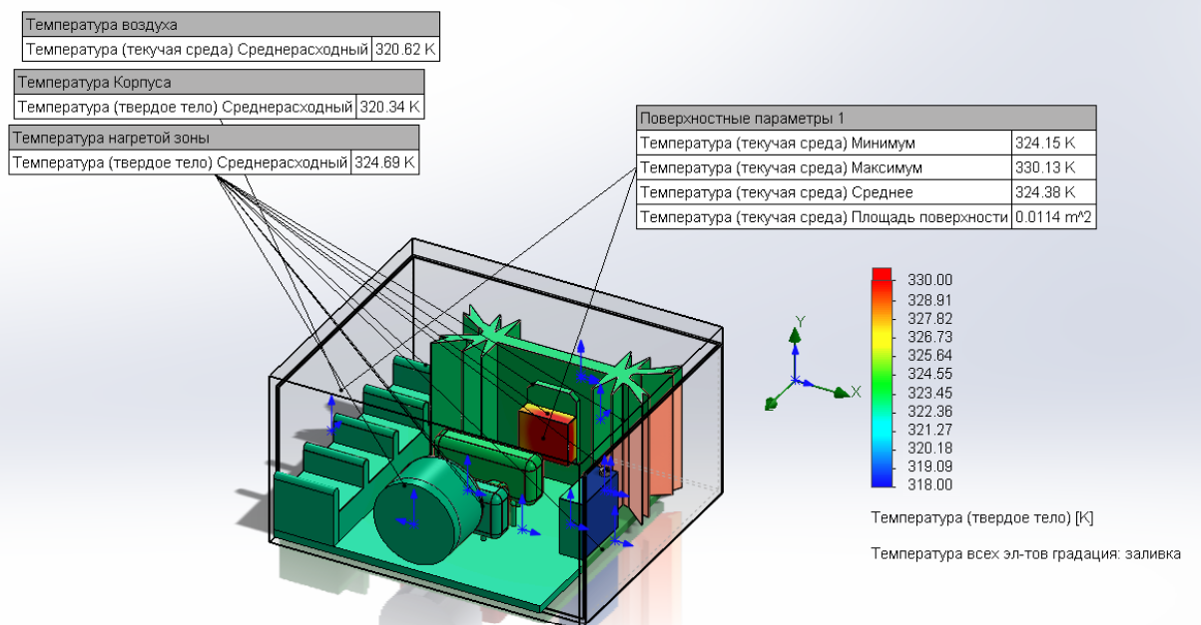

Рисунок 3.11 – Тепловая картина поля при принудительном воздушном охлаждении

Принудительное воздушное охлаждение – это метод рассеивания тепла, который использует увеличение воздушного потока в качестве среды для реализации охлаждения деталей источника тепла [42].

Тепловая картина (рисунок 3.11) показывает, что максимальная температура, которая достигается при принудительном воздушном охлаждении, составляет 330 К (эквивалентно 57°С), что является минимальной рабочей температурой транзистора. В то же время температура окружающей элемент среды достигает 320 К (или 47°С), что практически не превышает температуру окружающей среды. Температура нагретой зоны составляет 324 К (или 51°С).

Данный тип охлаждения является наиболее эффективным, поскольку температура симистора является наименьшей по сравнению с температурами, полученными при других типах охлаждения.

Таким образом, по наглядным картинам теплового поля можно судить о нагреве отдельных элементов платы, распределении тепла по РЭС, а также о соблюдении рабочих температур внутри устройства.

Полученные результаты моделирования соответствуют ожидаемым. Температуры симистора не превосходят верхний предел рабочей температуры данного элемента. Результаты моделирования и теоретических расчетов совпадают, что говорит о достоверности проведенных вычислений.

В данном устройстве применено охлаждение с помощью радиатора, который находится на симисторе ВТА16-600В, что является дополнительной системой охлаждения. Судя по расчетам, наилучшим режимом работы является применение корпуса с принудительным воздушным охлаждением. Применение принудительного воздушного охлаждения благоприятно сказывается на температуре, охлаждая элементы практически до температуры окружающей среды. Все температуры на температурных картинах и расчётных значениях совпадают, отсюда следует, что моделирование было выполнено правильно.

После проведения моделирования температурных картин электронного модуля РЭС, можно увидеть, как распределяется температура между элементами печатной платы, кроме того, наблюдается зависимость разности температур нагретой зоны и нагревающегося элемента от типа корпуса. При анализе корпусов, оказавших лучшее влияние на охлаждение элементов, было замечено, что разность этих температур стремится к минимуму, что сможет обеспечить надёжную и стабильную, в некоторых случаях даже эффективную работу устройства.

# **СПИСОК ИСПОЛЬЗУЕМЫХ ИСТОЧНИКОВ**

[1] Симисторные регуляторы мощности: принципы работы и схемотехника [Электронный ресурс] – 2020. – Режим доступа: <https://goo.su/Q7HqR>